Методы принятия оптимальных решений

Занятие № 8

Применение критериев проверки гипотез о случайности и отсутствии тренда в данных

Цель занятия. Оценить возможности некоторых критериев, предназначенных для проверки статистических гипотез о случайности данных и отсутствии в анализируемых выборках признаков тренда. Проследить, как в зависимости от объемов выборок меняются результаты проверки (p-value). По результатам экспериментов оценить, примерно какой объем выборок потребуется, чтобы принять верное решение и отклонить «несправедливую» проверяемую гипотезу.

Указания:
1. Ознакомиться с критериями проверки гипотез, ориентированными на проверку случайности анализируемых выборок и отсутствии в них признаков тренда:
http://ami.nstu.ru/~headrd/seminar/publik_html/trend_7.pdf,
http://ami.nstu.ru/~headrd/seminar/publik_html/N_vestnik_2012.pdf,
или глава 9 монографии http://ami.nstu.ru/~headrd/seminar/publik_html/Statistical_Data_Analysis.pdf.
2. При проведении экспериментов воспользоваться системой ISW.
3. В программной системе ISW, в рамках которой осуществлялись исследования свойств критериев и оценка мощности относительно различных конкурирующих гипотез, реализована возможность наложения на случайные последовательности различных видов тренда, включая линейный, нелинейный и периодический тренд, которые накладываются на математическое ожидание и дисперсию, вида
а также возможность скачкообразного изменения характеристик.
На рис. 1 показана последовательность действий при моделировании точечной выборки объёмом 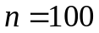 по стандартному нормальному закону, в которой в середине последовательности (50%) математическое ожидание изменяется на +0.1, масштабный параметр не меняется.
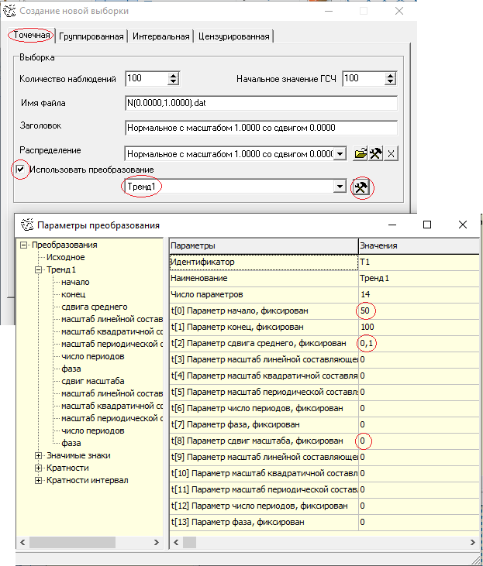
Рис. 1. Задание тренда при исследованиях в системе

Порядок действий:

1. В предложенных 5 выборках объемом 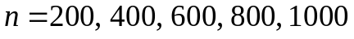 первая половина моделировалась в соответствии с нормальным законом с параметрами сдвига и масштаба (0, 1), вторая половина − с параметрами (0.1, 1), то есть математическое ожидание для второй части (скачком) увеличилось на 10% от стандартного отклонения. Это достаточно малое отклонение, мало заметное при 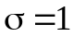.
Такие же выборки можно получить объединением 2-х выборок, смоделированных с различными параметрами сдвига (0 и 0.1).

Последовательно, используя критерии автокорреляции, Кокса-Стьюарта и Бартелса, проверьте гипотезу о случайности и отсутствии тренда в 5 предложенных выборках. Проследите, как меняется достигаемый уровень значимости при проверке гипотезы по соответствующим критериям.
Зафиксируйте результаты проверок в таблице.
Оцените, примерно какой объем выборок потребуется, чтобы принять верное решение и отклонить «несправедливую» проверяемую гипотезу при задании вероятности ошибки 1-го рода 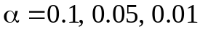.

2. Создайте (смоделируйте) аналогичные выборки объемом , в которых в середине математическое ожидание изменяется на величину 30% от стандартного отклонения (t[2] параметр сдвига среднего на рис. 1 должен быть задан равным 0.3). Такую выборку также можно сформировать объединением 2-х выборок, смоделированных с различными параметрами сдвига.
Как и в п.1, используя критерии автокорреляции, Кокса-Стьюарта и Бартелса, проверьте гипотезу о случайности и отсутствии тренда в полученных выборках. Проследите, как меняется достигаемый уровень значимости при проверке гипотезы в данном случае. Насколько уменьшатся объемы выборок с обнаруженным трендом (с отклонением гипотезы о случайности).

3. Смоделируйте (аналогично п. 2) 5 выборок с наличием «сдвига в дисперсии», так чтобы в первой половине элементы моделировались в соответствии с нормальным законом с параметрами (0, 1), а во второй − с параметрами (0, 1.1), то есть стандартное отклонение второй части отличается на 10% от первой в большую сторону.
Последовательно, используя критерий Хсу с h-статистикой, критерий Кокса-Стьюарта для дисперсий, ранговые критерии с метками Клотца и Сэвиджа, проверьте гипотезу о случайности и отсутствии тренда в 5 построенных выборках. Проследите, как меняется достигаемый уровень значимости при проверке гипотезы.
Зафиксируйте результаты проверок в таблице.
Оцените, примерно какой объем выборок потребуется, чтобы принять верное решение и отклонить «несправедливую» проверяемую гипотезу при задании вероятности ошибки 1-го рода .

4. Аналогично п. 2 создайте (смоделируйте) аналогичные выборки, в которых в середине стандартное отклонение (параметр масштаба) изменяется в большую сторону на величину 30%. Как и ранее это можно сделать объединением 2-х выборок, смоделированных с различными параметрами масштаба, но проще воспользоваться преобразованием выборки, задав параметр t[8] (сдвиг масштаба) равным +0.3.
Используя те же критерии, что и в п. 3 (критерий Хсу с h-статистикой, критерий Кокса-Стьюарта для дисперсий, ранговые критерии с метками Клотца и Сэвиджа), проверьте гипотезу о случайности и отсутствии тренда в 5 построенных выборках. Проследите, как меняется достигаемый уровень значимости при проверке гипотезы.
Зафиксируйте результаты проверок в таблице.
Оцените, насколько раньше (при каком объеме выборок) будет принято верное решение об отклонении «несправедливой» проверяемой гипотезы при задании вероятности ошибки 1-го рода .

4. Кратко сформулируйте для себя выводы, вытекающие из Ваших результатов.

Замечание. Конечно, более объективные оценки объёмов выборок, необходимые для распознавания гипотез 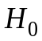 и 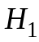 с равными вероятностями ошибок первого и второго рода 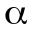=, можно сделать на основании исследования мощности критериев 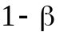 при заданных . В этом случае распределения статистик 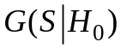 исследуемых критериев моделируются по выборкам без тренда, а распределения 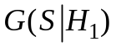 – при задании преобразования с соответствующим трендом.

